ICS 29.060.20
CCS K 13

T/FSS XXX－2025

佛山标准和卓越绩效管理促进会 发布
团体标准

佛山标准 240级芳族聚酰亚胺漆包铜扁线

Foshan Standard 240 Grade Aromatic Polyimide Enamel Copper Flat Wire

2025 - XX - XX发布
2025 - XX - XX实施

前 言
本文件按照GB/T 1.1－2020《标准化工作导则 第1部分:标准化文件的结构和起草规则》的规定起草。
请注意本文件的某些内容可能涉及专利，本文件的发布机构不承担识别这些专利的责任。
本文件由佛山市电线电缆行业协会提出，佛山标准和卓越绩效管理促进会并归口。
本文件起草单位：佛山市电线电缆行业协会。
本文件主要起草人：XXX。
本文件为首次发布。

引 言
佛山标准是佛山市为推动制造业高质量发展，打造的系列先进标准。
佛山标准倡导“标准决定质量，只有高标准才有高质量”的理念，坚持“国内领先、国际先进”定位，聚焦佛山制造业重点产业优势产品，对标国内国际先进标准，围绕消费升级方向，提升标准和质量水平，增加优质产品供给，以高标准打造中国制造品质高地,满足人民日益增长的美好生活需要。

佛山标准 240级芳族聚酰亚胺漆包铜扁线
- 范围
本文件规定了240级芳族聚酰亚胺漆包铜扁线的基本参数、要求、试验方法、检验规则、标志、质量证明书和包装、运输、贮存和质量承诺。
本文件适用于240级聚酰亚胺漆包铜扁线（以下简称：漆包线）。
- 规范性引用文件
下列文件中的内容通过文中的规范性引用而构成本文件必不可少的条款。其中，注日期的引用文件，仅该日期对应的版本适用于本文件；不注日期的引用文件，其最新版本（包括所有的修改单）适用于本文件。
GB/T 191-2008 包装储运图示标志
GB/T 2828.1-2012 计数抽样检验程序 第1部分：按接收质量限（AQL）检索的逐批检验抽样计划
GB/T 4074.1-2008 绕组线试验方法 第1部分：一般规定
GB/T 4074.2-2008 绕组线试验方法 第2部分：尺寸测量
GB/T 4074.3-2008 绕组线试验方法 第3部分：机械性能
GB/T 4074.4-2008 绕组线试验方法 第4部分：化学性能
GB/T 4074.5-2008 绕组线试验方法 第5部分：电性能
GB/T 4074.6-2008 绕组线试验方法 第6部分：热性能
GB/T 7095.1-2008 漆包铜扁绕组线 第1部分: 一般规定
GB/T 7095.5-2008 漆包铜扁绕组线 第5部分：240级芳族聚酰亚胺漆包铜扁线
- 术语和定义
下列术语和定义适用于本文件。

热级 class
用温度指数和热冲温度来表示的漆包线的热性能。

漆层 coating
用适当的方法涂覆于导体或漆包线上的一种材料，然后烘干和／或固化。

导体 conductor
除去绝缘后的裸金属线。

开裂 crack
绝缘上的裂口，在规定放大倍数下可看到导体。

双漆层 dual coating
由两种不同材料，即底漆层和表面漆层组成的绝缘。

漆包线 enamelled wire
涂覆固化树脂绝缘的线。

级 grade
漆包线的漆膜厚度范围。

绝缘 insulation
导体上的漆层或绕包层，具有耐电压的特定功能。

导体标称尺寸 nominal conductor dimension
符合GB／T 7095规定的导体规格标称值。

绕组线 winding wire
用于绕组以实现电磁能转换的线。

线 wire
涂覆或包覆绝缘的导体。

正常视力 normal vision
20／20的视力，若必要，用镜片校正。
- 命名型号
  - 型号编制规则
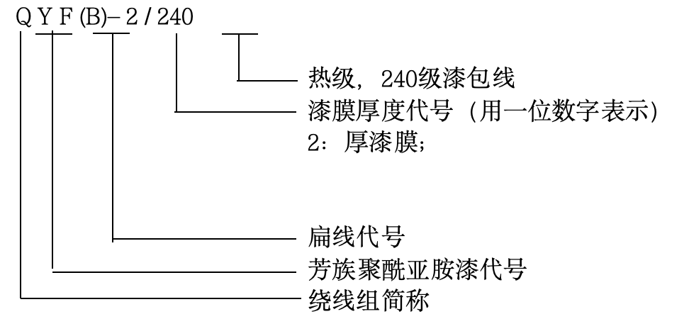
图1 型号编制规则
- 要求
  - 外观
卷绕在线轴上的漆包线，用正常视力检查时，漆膜应光滑、连续、无斑纹、无气泡和杂质，不允许有影响漆包线性能的裸线、漆膜损伤、漆泡、漆瘤等存在。
  - 尺寸
    - 导体尺寸
本部分包括：
- 宽边尺寸：最小2.00mm，最大16.00mm；
- 窄边尺寸：最小0.80mm，最大5.60mm。
宽／窄比应大于或等于1.4：1，但应不超过8：1。
    - 导体尺寸公差
导体尺寸与其标称值之差应不大于表1规定的公差。
表1 导体公差
    - 圆角
导体宽边标称尺寸和窄边标称尺寸  mm |  | 公差（±）  mm
大于 | 小于或等于 | 公差（±）  mm
-  3.15  6.30  12.50 | 3.15  6.30  12.50  16.00 | 0.030  0.050  0.070  0.100
圆弧与导体扁平表面的连接应平滑，并且扁线应无锐角、毛边和突缘。导体圆角半径应符合表2规定。规定的半径应保持在±25％公差范围内。

表2 圆角半径
导体窄边标称尺寸  mm |  | 圆角半径  mm
大于 | 小于或等于 | 圆角半径  mm
-  1.00  1.60  2.24  3.55 | 1.00  1.60  2.24  3.55  5.60 | 0.5x导体窄边标称尺寸  0.50  0.65  0.80  1.00
注：如供需双方协商同意，宽边尺寸大于4.80mm的铜扁线圆角半径可以是：
为0.5x导体窄边标称尺寸；
b为0.80mm。
宽边漆膜厚度和窄边漆膜厚度应符合表3规定。
表3 漆膜厚度
级 | 漆膜厚度  mm
2 | ≥0.200
    - 外形尺寸
最小外形尺寸
最小外形尺寸应是导体最小尺寸加上最小漆膜厚度。
  - 电阻
漆包铜扁线电阻应用20℃时的直流电阻表示。采用的测量方法准确度应为0.5％。
电阻最大值应不大于按最小导体截面积和电阻系数1／58Ω·m㎡·m-计算出来的值，其中最小导体截面积按导体最小窄边尺寸、最小宽边尺寸和最大圆角半径计算。
应测量一次。
  - 伸长率
断裂伸长率应符合表4的规定。
表4 伸长率
导体窄边标称尺寸  mm |  | 最小伸长率  %
大于 | 小于或等于 | 最小伸长率  %
2.50 | 2.50  5.60 | 30  32
  - 回弹角
漆包扁线的最大回弹角应不超过5°。
  - 柔韧性和附着性
    - 弯曲试验
漆包铜扁线按表5规定的圆棒直径分别进行宽边和窄边弯曲后，绝缘应不开裂。
表5 圆棒弯曲
扁线弯曲 |  | 圆棒直径
导体宽边尺寸 | 全部尺寸 | 2×导体宽边尺寸
导体窄边尺寸 | 全部尺寸 | 2×导体窄边尺寸
    - 附着性试验
应将漆包铜扁线拉伸15％。绝缘失去附着性的距离应小于1×导体宽边尺寸。
  - 热冲击
扁线在直径为六倍于导体窄边尺寸的圆棒上进行宽边弯曲后，绝缘应不开裂。最小热冲击温度260℃。
  - 软化击穿
采用导体标称直径为1.000mm的芳族聚酰亚胺漆包铜圆线做试验。500℃2min内应不击穿。
  - 耐溶剂
使用标准溶剂处理后，用硬度为“H”的铅笔进行试验，漆层不应被刮破。
  - 击穿电压
室温下，五个试样中至少应有四个在小于或等于表6规定的电压下不发生击穿，另一个试样在小于表7规定值50％的电压下不应发生击穿。
当用户要求时，应进行高温试验。
高温试验温度见有关产品标准
表6 击穿电压
级 | 最小击穿电压（均方根值）  V
级 | 室温 | 高温
2 | 8000 | 4000
  - 温度指数
除非供需双方另有协议，试验应使用导体标称直径为1.000 mm、2级漆膜厚度的圆线。
未浸渍试样按IEC 60172规定的试验方法进行试验时，20000h外推寿命的相应温度应不低于有关产品标准规定的温度，最低温度下的测试寿命应不低于5000h。
当用户要求时，制造厂应提供漆包线符合温度指数要求的证明。
注1：20000h外推寿命的温度指数要求只对未浸渍的漆包线试样面言，而不是作为绝缘系统的一部分。
注2：相应于温度指数的摄氏温度并不就是推荐的线使用温度。因为使用温度与很多因素有关，其中包括有关的设
备类型。
注3：根据IEC 60172第1号修改单（1997）的规定，漆包扁线温度指数可以用漆包扁线进行试验。
  - 静摩擦系数。
静摩擦系数(µs)为一块滑块从漆包线试样做成的轨道上开始滑下的瞬间所测得的滑板的倾斜角(a)。
按下式计算静摩擦系数：
µs=tan a ....................................................................(1)
表7 静摩擦系数µs
导体标称直径  mm | µs
导体宽边全部尺寸 | ≤0.200
导体窄边全部尺寸 | ≤0.200
  - 耐油性试验
试样在指定油品钟长期浸泡下的耐久寿命应不小于2000h,油品的温度为-20℃～85℃。试验完成后需进行红外光谱分析及PDIV测试，红外光谱分析后扁线表面尖峰特征无明显变化，PDIV值不低于初始值的10%。
  - PDIV测试
试样按PDIV制样图的方法制作5个样，测试条件参考表8设定，5个试样的PDIV平均值符合表8要求 。
表8 PDIV测试
温度 | 频率 | 放电量 | 放电频率 | PDIV平均值  (v)
常温25℃ | 50Hz | 100pc | 50pps | 1500
高温180℃ | 50Hz | 100pc | 50pps | 1100
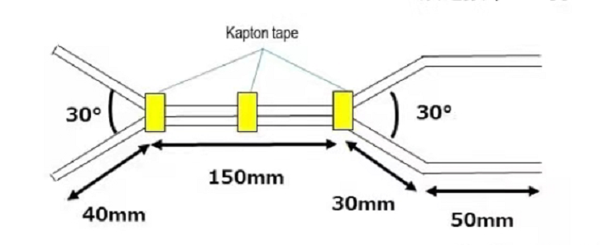

图2 PDIV制样图
- 试验方法
  - 外观
见GB/T 7095.1-2008中第三章。
  - 尺寸
按GB/T 4074.2-2008规定进行。
  - 导体直流电阻
按 GB/T 4074.5-2008 中第3章的规定进行。
  - 伸长率
按 GB/T 4074.3-2008 中3.1的规定进行。
  - 回弹性
按 GB/T 4074.3-2008 中4.2的规定进行。
  - 柔韧性和附着性
    - 弯曲试验
按 GB/T 4074.3-2008 中5.1.2的规定进行。
    - 附着性试验
按 GB/T 4074.3-2008 中5.5.1的规定进行。
  - 热冲击
按 GB/T 4074.6-2008 中3.1.2的规定进行。
  - 软化击穿
按 GB/T 4074.6-2008 中第4章的规定进行。
  - 耐溶剂
按 GB/T 4074.4-2008 中第3章的规定进行。
  - 击穿电压
按 GB/T 4074.5-2008 中4.7的规定进行。
  - 温度指数
按 GB/T 4074.6-2008 中第5章的规定进行。
  - 静摩擦系数试验
按GB/T 4074.3-2008中 附录B的规定进行。
  - 耐油性试验
按附录A的规定进行。
  - PDIV测试
按GB/T 7354-2018的规定进行。
- 检验规则
  - 检验分类
分为首件产品确认检验、出厂检验和型式检验。
  - 组批
每批由每一台漆包机在同一工艺、同种材料、一天内连续生产的漆包线筒数组成。
  - 首件产品确认检验
    - 每批漆包线进行首件产品确认检验，确认合格方可继续生产。
    - 检验项目为6.1～6.10、6.12、6.14。
  - 出厂检验
    - 每批漆包线应由本厂质量检验部门检验合格，加盖产品质量检验合格章方能出厂。出厂时，每批漆包线需附出厂检验报告单。
    - 出厂检验分“全检”和“抽检”两种。
    - 全检的检验项目有：外观、尺寸、柔韧性和附着性、标志、包装检验。
    - 抽检的样品按 GB/T 2828.1-2012 的规定进行,检验项目、抽样方案、检查水平及其AQL见表9。
表9 抽检的检验项目、检查水平及合格质量水平
序号 | 检验项目 |  | 条款 |  | 抽样方案 | 检查水平 | AQL
序号 |  |  | 要求 | 试验方法 | 抽样方案 | 检查水平 | AQL
Ⅰ | 外观 |  | 5.1 | 6.1 | —— | 全检 | ——
Ⅰ | 尺寸 |  | 5.2 | 6.2 | —— | 全检 | ——
Ⅱ | 导体直流电阻 |  | 5.3 | 6.3 | 正常检验二次抽样方案 | S-3 | 10
Ⅱ | 伸长率 |  | 5.4 | 6.4 | 正常检验二次抽样方案 | S-3 | 10
Ⅱ | 回弹角 |  | 5.5 | 6.5 | 正常检验二次抽样方案 | S-3 | 10
Ⅲ | 柔韧性和附着性 | 弯曲试验 | 5.6.1 | 6.6.1 | 正常检验二次抽样方案 | S-3 | 10
Ⅲ | 柔韧性和附着性 | 附着性试验 | 5.6.2 | 6.6.2 | 正常检验二次抽样方案 | S-3 | 10
Ⅳ | 热冲击 |  | 5.7 | 6.7 | 正常检验一次抽样方案 | Ⅱ | 4.0
Ⅳ | 软化击穿 |  | 5.8 | 6.8 | 正常检验二次抽样方案 | S-3 | 10
Ⅳ | 耐溶剂 |  | 5.10 | 6.10 | 正常检验二次抽样方案 | S-3 | 10
Ⅳ | 击穿电压 |  | 5.11 | 6.11 | 正常检验一次抽样方案 | Ⅱ | 4.0
Ⅳ | 静摩擦系数 |  | 5.12 | 6.12 | 正常检验二次抽样方案 | S-3 | 10
Ⅳ | PDIV测试 |  | 6.14 | 6.14 | 正常检验二次抽样方案 | S-3 | 10
Ⅴ | 标志 |  | 8.1 | 目测 | —— | 全检 | ——
Ⅴ | 包装 |  | 9.1 | 目测 | —— | 全检 | ——
需靠近端部取样时，要求距离端部不小于100 mm处进行取样。
  - 型式检验
    - 属下列情况之一者，应进行型式检验:
- 新产品试制鉴定时；
- 正式投产后，产品的结构、材料、工艺等有较大改变，可能影响产品性能时；
- 正常生产时，每一年进行一次；
- 停产一年以上恢复生产时；
- 出厂检验结果与上次型式检验结果有较大差异时；
- 国家市场监督管理机构提出要求时。
    - 检验项目
第5章规定的全部项目。
    - 抽样
样品在出厂检验合格的漆包线中随机抽取50 m试样1段。
    - 判定规则
如有一段样品、一个项目不合格，则判该次型式检验不合格。
- 标志、质量证明书
  - 标志
在漆包线线轴和外包装上应加贴标签,标签应标明以下内容：
- 制造厂名和/或商标、地址；
- 漆包线种类、产品型号和规格；
- 产品执行标准；
- 漆包线毛重和净重；
- 漆包线标称直径和漆膜级别；
- 长度、尺寸；
- 生产编号或生产日期。
  - 质量证明书
漆包线附有的质量证明书，内容应包括：
- 产品批号；
- 牌号；
- 规格尺寸；
- 发货数量；
- 产品执行标准号等。
- 包装、运输、贮存
  - 包装
    - 漆包线应整齐而又紧密地缠绕在线轴上，线轴型号及尺寸应符合IEC 60264-2-1的规定。
    - 每轴漆包线的线段不得超过一个。
    - 漆包线必须采用纸套或塑料袋进行防尘包装。每卷包装内应有产品质量证明书，每卷包装外应有符合GB/T 191-2008规定的包装储运图示标志。
  - 运输
漆包线运输过程中，应小心轻放，禁止堆压、倒放，防止损坏、生锈，且注意避免被雨、雪淋湿。
  - 贮存
仓库应防止雪、雨浸入。漆包线应贮存在干燥、无腐蚀性气体、通风的仓库内，漆包线应在温度5 ℃～35 ℃且避免阳光照射的条件下存放，并严禁与有腐蚀的物品共放。
- 质量承诺
用户在遵守产品使用说明书规定的操作条件下，自购买产品之日起，产品质保期3年。期间若因质量问题造成产品故障的，制造商应负责免费维修或更换。
如因操作不当或外部不可抗拒的因素所造成的非质量问题导致产品故障，或超过质保期的，制造商应提供维修服务。
对客户反馈在24 h内做出响应。

附 录 A
(规范性)
耐油性试验
A.1 概述
对于油冷电机，绝缘组分材料和绝缘结构应满足耐油性要求
A.2 试品和试样
试品可以是实际电机、电机组件或者模型。例如对模型线圈，见图1.试品为含有所有试样的完整固定装置，见图3.每一试品包含若干单独试样。
试样应代表实际电机的绝缘结构，其组成和制造工艺应与实际电机保持一致，应使用与预期最高额定电压或实际情况相匹配的绝缘厚度、爬电距离，并安装于固定装置以模拟电机中线圈排列。散嵌绕组试样的制作参考GB/T 17948. 1-2018的附录A,成型绕组试样的制作建议由供需双方协商确定。
每种绝缘结构至少对10个模型试样进行试验，其中5个安装在图2的试品工装上组成试品a,另外5个作为比对试样不进行耐油性试验。
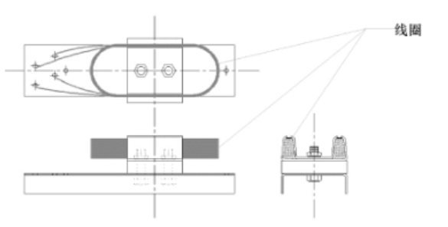
图A.1 试样
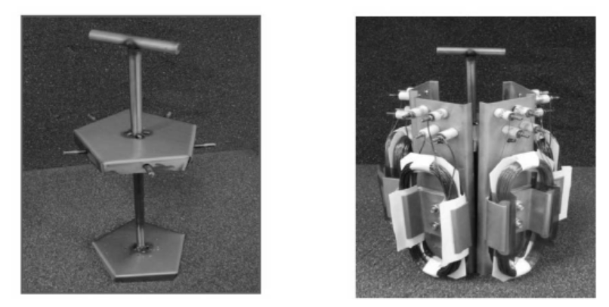
图A.2 试验a

A.3 质量保证试验
将10个试样按照图3安装成试品b,在进入初始诊断试验之前，应进行下列质量保证试验：－试品的外观检查；
－按IEC 60034-1:2017 进行耐电压试验；
－400V交流匝间试验，用50mA电路保护器检测失效。

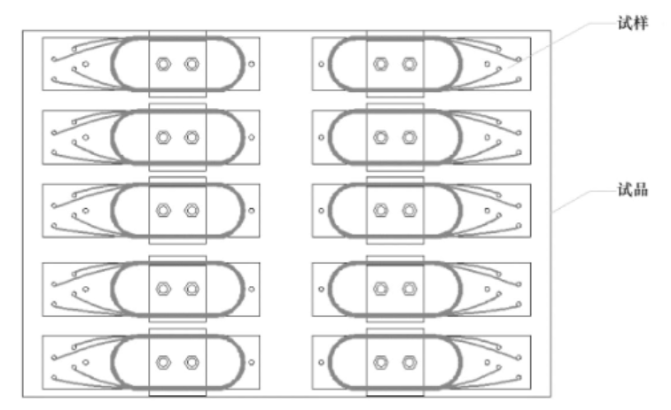
图A.3 试品b
A.4 初始诊断试验
质量保证试验通过后，还应对试品b进行初始诊断试验。在试品b上任选5个试样分别对其相间、对地、匝间进行PDIV试验，记录每个试样的试验初始值。
A.5 密封管制作
将5个A4试验的试样组装成试品a,并放入装有变速箱油和去离子水混合液体的密封管中，其中变速箱油和去离子水体积比为 99. 5%:0. 5%,试验期间应保证密封管完全密封。密封管制作程序见T/CEEIA 415-2019附录A
A.6 快速温度变化试验
--试验箱
应使用两个独立的温度试验箱，一个试验箱用于低温，一个试验箱用于高温，两试验箱的位置应使
得试样能在规定的时间内从一个试验箱转换到另一个试验箱。可采用人工或自动转换方法。
--初始状态
试验开始前，密封管试样放置于高温试验箱内，且处于实验室环境温度，（25±5）℃
--试验循环
将装有密封管试样的高温试验箱升温到（155±2）℃下，并保持1＝40h（η包括升温时间，升温
时间应小于1h）；然后将密封管转换到低温试验箱暴露于低温（-45±2）℃下，转换时间2应≤30s，
并保持tb＝8h（h包括降温时间，降温时间应小于1h），见图4．推荐的循环次数为8次。
注1：暴露持续时间从试验样品放入温度箱的瞬间开始计算。
注2：对于质量大的试验样品，例如≥100kg，转换时间，可适当放宽至10min以内。

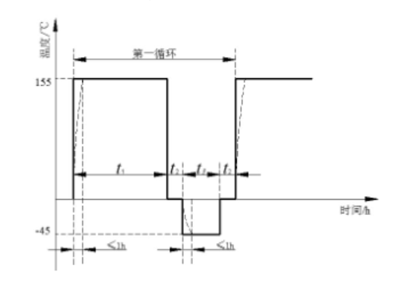
图A.4 耐油性试验温度循环
--恢复
密封管在试验循环结束后应立即从低温试验箱取出，并在实验室环境温度（25±5）℃下放置24h，
然后进行诊断试验。
--诊断试验 在快速温度变化试验8个循环结束后取出密封管并恢复后将密封管拆开并取出试品，
自然沥干或用吸油纸小心吸干试品上的油。将试品在（105±2)℃的环境下干燥1h取出，自然冷却
至室温后在干燥状态下分别对其对地、相间、匝间进行PDIV值试验。

附 录 B
（规范性附录）
静摩擦试验方法
B.1 试验方法：
适用于导体标称直径大于或等于0. 050mm小于或等于1. 600mm的漆包圆线
静摩擦系数（μ,)为一块滑块从漆包线试样做成的轨道上开始滑下的瞬间所测得的滑板的倾斜角（a).从交货盘上放线取下漆包线试样。如果漆包线表面被灰尘或脏物污染，则应在试验前除去此盘的最外层漆包线。校直一部分漆包线试样，用两个线柱和两个夹头固定在滑板上组成滑轨。然后用类似的方法将其他漆包线试样固定在滑块上。
将带有试样的滑块放在滑板的轨道上，使滑块上的漆包线和滑板上的漆包线在接触点上成直角交叉。
然后慢慢倾斜滑板（约1°/s)直到滑块从滑轨上开始滑下。此时刻度尺上的读数即为倾斜角（α).按下式计算静摩擦系数：
μ=tan a .............................................................(B.1)
B.2 试验设备
通常的试验设备安装图见图B.1.试验设备包括一个滑板（1),该滑板可绕轴心（8)旋转倾斜成一个角度（a).支架（9)上连着标有倾斜角（α)或摩擦系数（μs)的刻度尺（7).
该滑板可固定漆包线试样（3),比如用两个线柱（5)和两个夹头（6),漆包线试样的平行部分应间隔110mm,并在刻度尺一端和滑板轴心之间组成滑轨。
滑块（2)上的夹头和接线柱可用来固定第二个漆包线试样（4).试样平行部分应间隔60mm.滑块的尺寸应使其夹头和接线柱不接触滑板（1)以避免附加的摩擦力。滑块重量应：
－对于导体标称直径小于或等于0. 150mm的漆包线，约为50g;
－对于导体标称直径大于0. 150mm的漆包线，约为500g.
不严格要求滑块的质量，因为它会随着第二个漆包线试样质量的改变而改变。可用电动装置慢慢改变滑块和滑板的倾斜角。

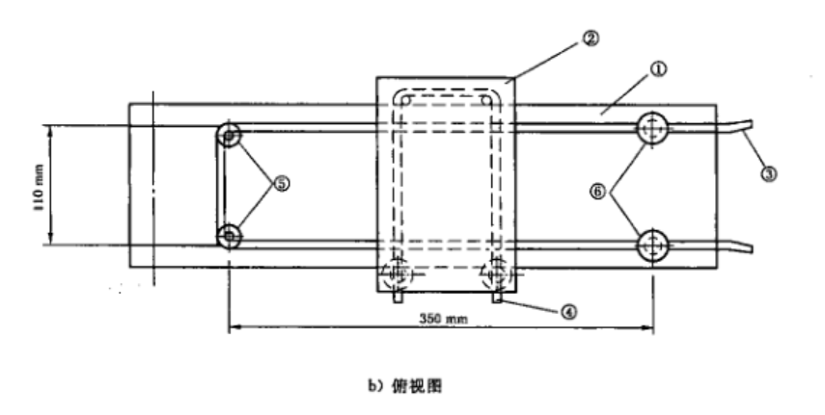
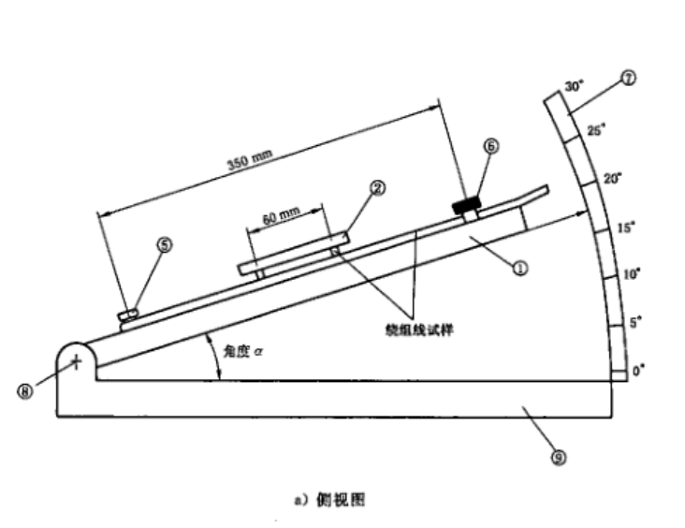

引序号说明:
1—滑板；
2—滑块；
3—试样；
4—试样；
5—接线柱；
6—夹头；
7—轴心；
8—支架
图B.1静摩擦系数试验仪

